4 класс
Вопрос 1
Сколько полос для движения имеет данная дорога?
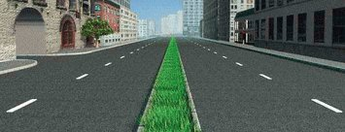
Вопрос 2
Что означает мигание желтого сигнала светофора?
Вопрос 3
Кто из водителей нарушил правила стоянки?
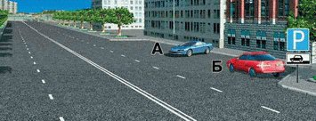

Вопрос 4
Как следует поступить водителю, если во время движения по сухой дороге с асфальтобетонным покрытием начал моросить дождь?

Вопрос 5
Выбери один из знаков, который подходит к картинке.
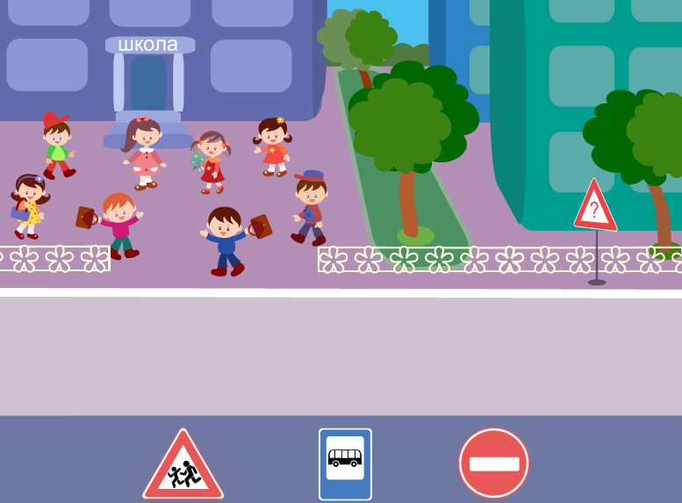

1 2 3

Вопрос 6
Что обозначает этот знак?

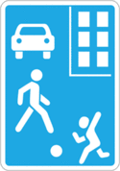
Вопрос 7
С какой стороны регулировщика разрешен переход?
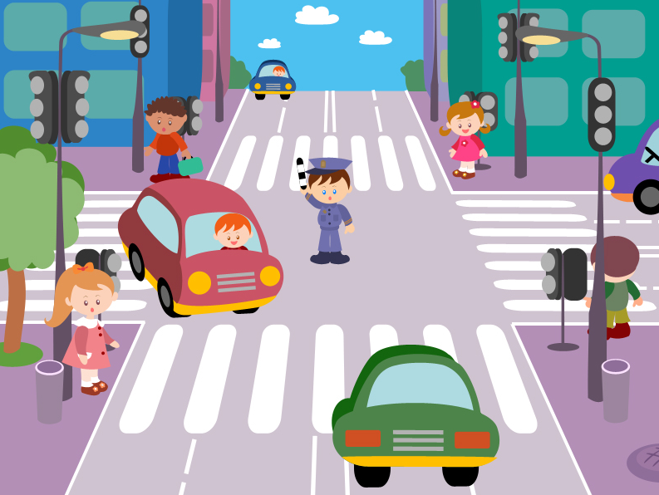

Вопрос 8
В каком из этих мест пешеходу разрешено пересекать проезжую часть?
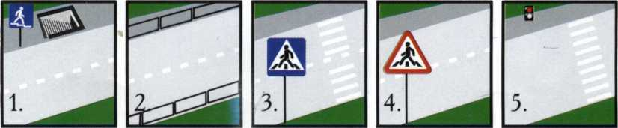

Вопрос 9
Сколько человек может ехать на велосипеде?
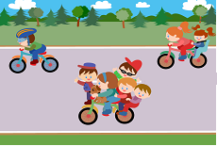

Вопрос 10
Какой знак называется «Пешеходная дорожка»?
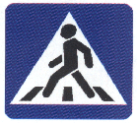
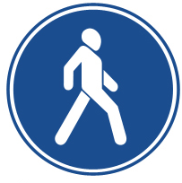
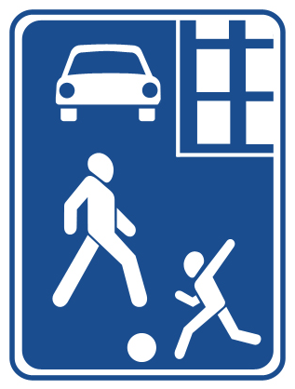
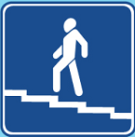

1 2 3 4

Ключ к олимпиадным заданиям для 4 класса

№ вопроса | Ответ
1 | 1
2 | 1
3 | 1
4 | 1
5 | 1
6 | 2
7 | 1
8 | 1,3
9 | 4
10 | 1

